Digitale Dörfer 2.0

„Wer kann das?“ App

# Autoren

|  |  |
| --- | --- |
| Cem Tekinbas  cem.tekinbas@stud.hs-mannheim.de | Cristin Volz  cristinluise.volz@stud.hs-mannheim.de |
| Christian Tönnes  christian.toennes@stud.hs-mannheim.de | Philipp Siebert  philipp.siebert1@stud.hs-mannheim.de |

# Einleitung

Im Rahmen der Vorlesung „Mobile Softwareengineering“ im Wintersemester 2017/2018 an der Hochschule Mannheim wurden die Konzepte für die mobile Softwareentwicklung vermittelt. Grundlegend für die einzelnen Bereiche, wurde das Thema „Digitale Dörfer 2.0“ vorgestellt, um die sich auch unsere App dreht. Die Plattform und die dazugehörigen Anwendungen bieten Lösungen in den Bereichen Nahversorgung, Kommunikation, Mobilität und digitale Gemeinde. Dabei steht immer der ländliche Raum und dessen Vernetzung im Fokus.

Im Folgenden wird unsere prototypische Anwendung zum Thema „Digitale Dörfer 2.0“ erläutert.

# Vorgehen

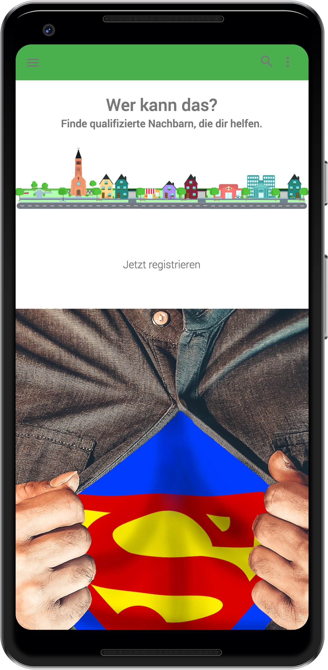Ihren Ursprung hat unsere Anwendung in einem kollektiven Brainstorming und kreativem Perspektiven Wechsel, von der Metropolstadt in rurale Dörfer. Über die Erstellung von Process & Business Model, Personas und Interaction Case Maps bis hin zu Daten Diagrammen hat sich die Idee gefestigt.

Unser Team nutzte ein gemeinsames GitHub Repository und teilte sich für die Entwicklung in die Bereiche von Frontend und Backend auf. Desweitern ist die mobile Plattform in Form einer Webanwendung umgesetzt worden.

Abbildung 1 - "WER KANN DAS?" APP

# Ergebnis

Das Leitmotiv von „WER KANN DAS?“ ist es, dem Mangel an Menschen und Strukturen in ruralen Gegenden entgegenzuwirken und hilfesuchenden Dorfbewohnern schnell und einfach einen engagierten Nachbarn zur Seite zu stellen. In Dörfern, in denen Nachbarschaftshilfe gelebt wird, richtet sich das Portal „WER KANN DAS?“ an Hilfesuchende und –bietende gleichermaßen. Dies soll dabei helfen ältere und jüngere Generationen mehr zusammen zu bringen. Jeder, der bei der Bewältigung einer Aufgabe Hilfe sucht, hat die Möglichkeit ganz bequem von zu Hause aus eine Anfrage an seine Dorfgemeinschaft zu stellen. Sobald sich ein hilfsbereiter Nachbar gefunden hat, wird der Anfragesteller informiert und kann selbst entscheiden ob er die Hilfe annimmt und wenn sich mehrere Nachbarn gemeldet haben von wem er die Hilfe annimmt.

Für junge Menschen, die sich in ihrem ländlichen Umfeld engagieren möchten, besteht dadurch die Möglichkeit sich etwas Geld dazu zuverdienen oder aus Herzensgüte einem hilfsbedürftigen Nachbar beiseite stehen zu können.

Als Webanwendung realisiert konnten wir uns auf etablierte Webstandards wie HTML5 und CSS3 zurückgreifen und mit bekannten Frameworks wie Spring und Bootstrap arbeiten. Bei der Entscheidung eine Webanwendung zu entwickeln, ist vor allem der Vorteil von „Cross Plattform“ entscheidend, da es unser Ziel ist möglichst viele Dorfbewohner zu integrieren und die Nutzergruppe nicht abhängig von einem Betriebssystem zu machen.

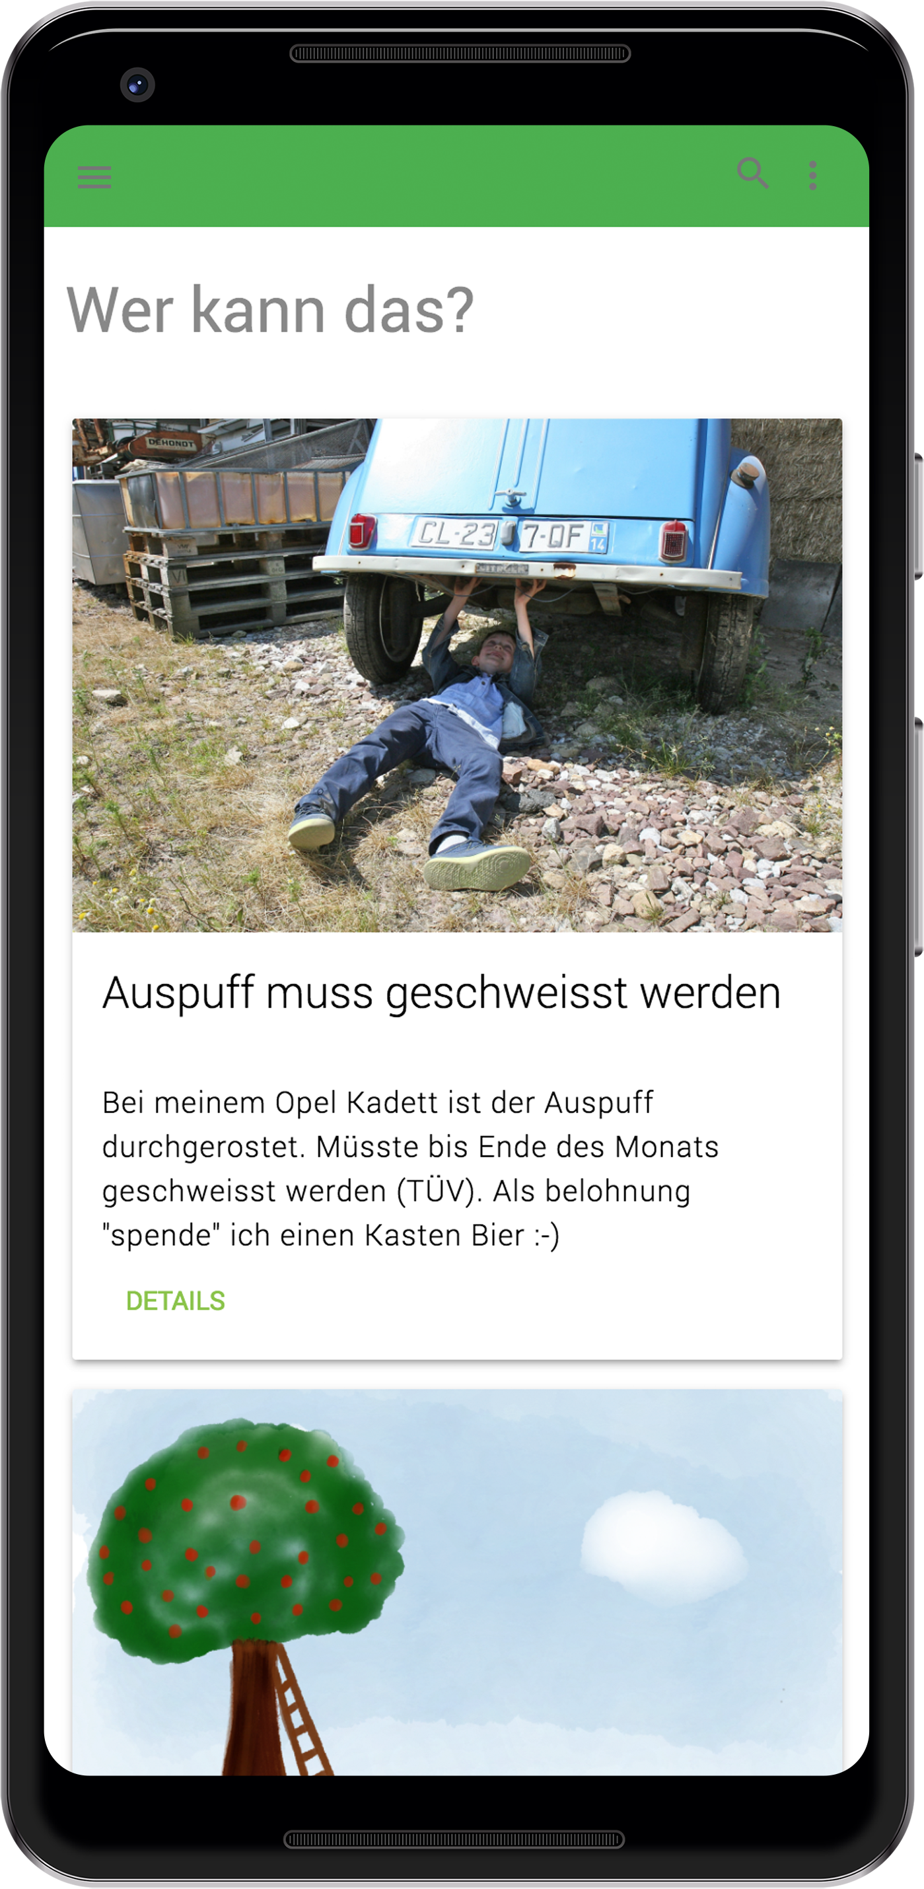

Abbildung 2 - Home

Die Startseite zeigt alle im Moment zur Verfügung stehenden Anfragen der Dorfbewohner. Aus der Sicht des Helfers kann man sich aussuchen wem man helfen möchte. Wählt man eine Anfrage aus, kommt man zur Detailansicht dieser Anfrage und kann entscheiden, ob man die Aufgabe kann oder nicht.

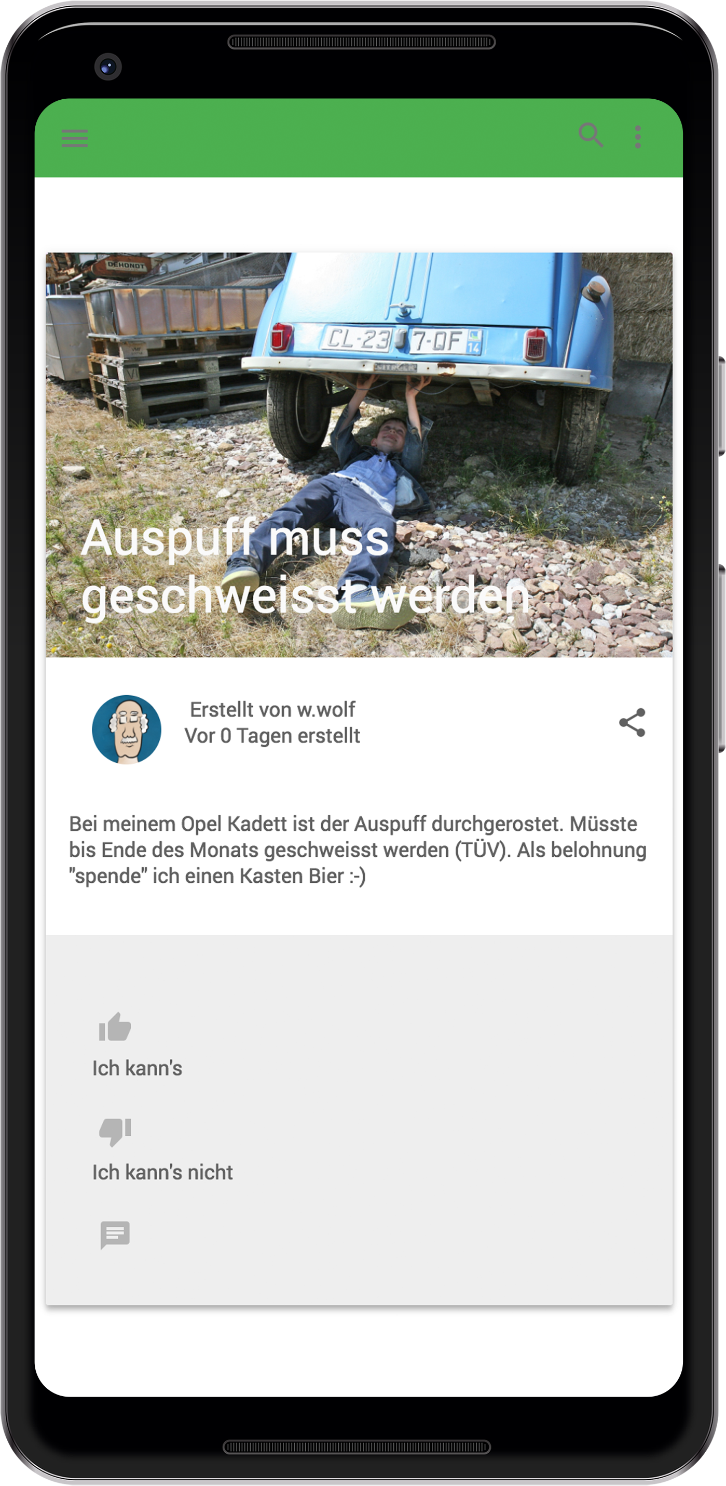

Abbildung 3 - Detailansicht

Für das Design wurden Material Design Richtlinien angewendet, um ein einheitliches, modernes und leicht bedienbares Design zu erhalten.

Durch das Projekt haben wir neue kreative Methoden und Ansätze zur Herangehensweise und Konzeption von (mobilen) Anwendungen kennen gelernt. Wir haben darüber hinaus Technologien wie Spring, Bootstrap, HyperSQL DataBase und Balsamiq verwendet und unser Wissen in diesen Bereichen erweitern können.